MUJER
Libertad, Igualdad, Seguridad
Diccionario de Catequética y Pedagogía Religiosa

En muchos ambientes no se respeta a la mujer en cuanto tal. No se entiende por parte del varón lo que ella es. Y lo peor es que muchas mujeres no reclaman el respeto y la igualdad que es condición de dignidad y de armonía en la existencia de los hombres.
Hay que educar en el respeto a la mujer como tal, sobre todo cuando se advierte que actitudes machistas, arraigadas en resabios históricos o en discriminaciones superadas en nuestra cultura, atentan contra la feminidad o la maternidad, contra la dignidad humana o la justicia social.
Es triste y degradante la superficialidad con la que es usado el reclamo femenino en muchos medios de comunicación social: cine, prensa, televisión, propaganda, arte, internética, etc. Se emplean sus valores de delicadeza e intuición como objeto de intercambio comercial, como reclamo propagandístico o como material de abuso y chantaje erótico. Hacer un anuncio mercantil, organizar un film artístico, situar un emblema político, al amparo de un gesto, de un cuerpo o de una palabra de mujer, sólo por el hecho de serlo y por el atractivo natural que ejerce en amplios sectores de población masculina con capacidad de decisión, es faltar al respeto a todo el sexo femenino.
Con estos comportamientos y actitudes, por desgracia no infrecuentes, los protagonistas denotan pobreza de valores y de sensibilidad, ofenden la misma dignidad de la persona humana, pues menosprecian a todas las madres, hermanas, esposas, compañeras y colaboradoras del mundo.

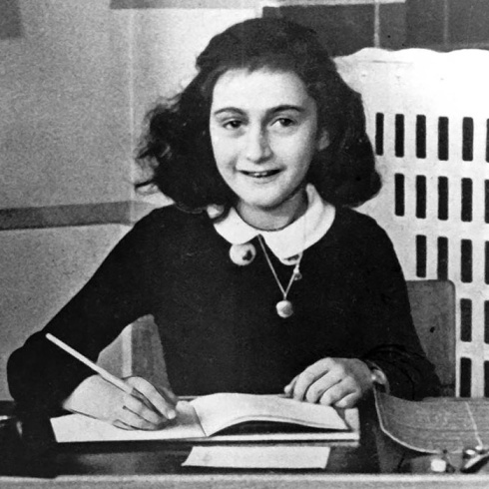
Mari Curie Ana Frank Valentina Tereshkova

1. Pensamiento cristiano y no cristiano
La mujer es ante todo y sobre todo persona. En ningún caso es tolerable reducirla, por intereses o costumbres, a objeto de explotación o de reclamo por su sexo. Tiene por naturaleza los mismos derechos y deberes sociales, morales y políticos, culturales y espirituales, que los varones y hasta resulta ofensivo ponerlo en duda de palabra o de hecho en determinadas culturas, naciones o religiones.
Al margen de lo que haya acontecido en épocas históricas pasadas, y de lo que todavía suceda en determinados ambientes, se debe reclamar el máximo respeto en las leyes, en las instituciones, en las costumbres y en las tradiciones sociales.
El pensamiento cristiano declara contundentemente esa igualdad y recuerda que es acreedora a la total consideración en todos los terrenos: en el laboral, en el moral, en el social, incluso en el terreno de los deberes y de las responsabilidades religiosas.
Al recordar la igualdad creacional de los sexos y su vocación común de complementarse entre sí para realizarse en el plan misterioso de Dios y florecer en la fecundidad de nuevas vidas, Juan Pablo II escribía: "La Biblia proporciona bases suficientes para reconocer la igualdad esencial entre el varón y la mujer, desde el punto de vista de su humanidad. Ambos, desde el comienzo, son personas, a diferencia de los demás seres vivientes del mundo. La mujer es otro yo en la humanidad común. Con el varón, aparece como unidad de dos; y esto significa la superación de la soledad inicial" (Mulieris Dignitatem 6)
Y el pensamiento en las demás religiones varía desde el mensaje judaico igualitario, al islámico desgraciadamente discriminatorio, y hasta el oriental brahamanico y budista ambiguo y diversificado.
El judaísmo identifica, por los libros de la Biblia judaica y por el Talmud, la dependencia en los orígenes (Adán y Eva) en forma de “semejanza” pero no en “igualdad”. Los relatos posteriores, debido a la poligamia oriental, priorizan al varón respecto de la mujer: con figuras femeninas heroicas, esposas de los patriarcas, profetisas, reina y guerreras. Y esa igualdad aproximada se intensifica ya como clara y natural, generalizada, en el desarrollo posterior de la cultura judaica: filósofos, artistas, escritores, etc. De él se disgregará el cristianismo mucho más respetuoso que terminará predominando en Occidente: Europa y América.
Sin embargo en Oriente el brahamanismo resultará ambiguo en tiempos primitivos (1.800 años a.C) y llegará a moderar su confusa imprecisión con el budismo y el lamaísmo en tiempos posteriores ( VIII a C) con modelos humanizados aunque arcaicos. Esa igualdad se intensifica en toda Asia y se asoma al Afgrica por la coste del Océano Indico
2. Vacío ético del machismo discriminador.
El no reconocer la igualdad moral y espiritual de la mujer con respecto al varón implica pobreza moral, semejante a la aberración de declarar la inferioridad de unos hombres por el color de la piel, por la estatura o por el lugar de nacimiento. El racismo, el clasismo, la defensa de castas, la discriminación por las creencias o por preferencias políticas, se oponen por igual a la dignidad humana.
Si en lo referente a las costumbres se debe entender y asumir bien la diversidad de comportamientos propios de cada sexo: vestidos, ornamentos, lenguajes, diversiones, en todo lo relativo a los derechos humanos no es tolerable ninguna discriminación. Y estas son frecuentes cuando no se igualan las bases legales, las retribuciones laborales, las asistencias sociales, la capacidad de opción y de representación
2.1. Tradición
En muchas épocas de la Historia la mujer no ha sido tratada con igualdad. Eco de las culturas orientales o de los usos grecorromanos predominantes en el mundo del Mediterráneo, hay que lamentar que las leyes de propiedad, los actos jurídicos de decisión, los roles sociales de convivencia, muchas veces han puesto en inferioridad de condiciones a la mujer con respecto al varón.
Pero lo acontecido en el pasado, injusto a la luz de la razón, ya no puede ser objeto de lamentos ni de reivindicaciones, una vez que la Historia, que es irreversible, ha superado las lesiones y las deficiencias.
Igual sucedió con otros aspectos como las razas, las profesiones, las creencias religiosas y los lugares de nacimiento. Todo ello fue motivo de educación diferenciada, no sólo separada, y origen de trato y consideración desproporcionada.
2.2. Abusos superables
Pero lo tiempos modernos abogan por la total equivalencia y por la educación igualitaria. La situación de la mujer, como dependiente del varón, no tiene ya ningún sentido. Los abusos de otros tiempos deben ser eliminados. Sobre todo, se debe prestar atención educativa, y en lo posible catequística, en tres terrenos preferentes.
2.2.1. La responsabilidad familiar
Nace de la fecundidad. Los mismos conceptos y términos de matrimonio (matris, munium: oficio de madre) y patrimonio (oficio de padre), tributario del derecho romano y de los usos grecomediterráneos no tiene ya sentido alguno. Los deberes y las expresiones del amor, las aportaciones al proceso de la fecundidad y la responsabilidad educativa cuando los hijos llegan, se deben ya entender como realidades totalmente equivalentes y compartidas entre ambos cónyuges.

Con todo es conforme con la naturaleza y con el plan de Dios el sentido diferente que tienen paternidad y maternidad desde la plataforma de la gestación en el seno materno y desde la misma contextura afectiva de cada sexo.

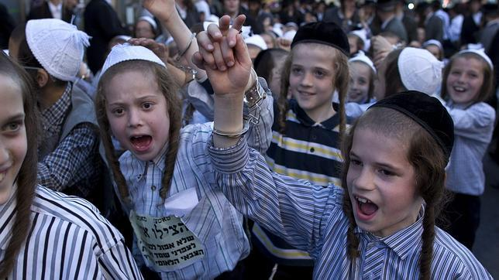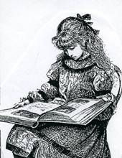
2.2.2. La acción laboral

Aun reconociendo las diferencias somáticas, como la fuerza física, pocas profesiones pueden darse en el mundo que puedan justificar la más mínima diferencia de capacidad laboral. Sin embargo, han sido numerosas las ocasiones en que la discriminación femenina se ha dado.
Se ha pretendido justificarla en determinadas condiciones de la mujer para el trabajo, que las más de las veces han sido sólo pretexto para salarios inferiores o para explotaciones solapadas. Tales situaciones hieren claramente la justicia y, si se amparan en legislaciones tolerantes al respeto, desacreditan a los legisladores o a los pueblos que las toleran.

2.2.3. La representación social.

Tanto en derecho como en política, ha sido frecuente el maltrato femenino, con lesión del derecho y del orden social. Las legislaciones ajenas a la igualdad, las costumbres familiares promotoras del predominio de los hijos sobre las hijas, la inferioridad cultural generadas por la menos valoración de la cultura del a mujer, la clausura de determinadas profesiones o roles sociales dentro del hogar, pudieron explicarse en los tiempos antiguos. No resultaría justa su prolongación actual.
La representación social, política, cultural, convivencial, debe conducir a la mujer a encontrar su dimensión de ser que se abre a los demás y acoge a quienes precisan sus ayudas. Si se pretenden derechos para conseguir poderes y no libertad para alcanzar valores, se corre el riesgo de fomentar actitudes dialécticas sin promocionar la verdadera dignidad femenina.
2.3. Feminismo correcto
Es preciso ayudar a la sociedad y al mundo a revitalizar la dignidad femenina y a eliminar cualquier discriminación a este respecto. Pero ello no se consigue con un feminismo agresivo y combativo, que genere reacciones contrarias en amplios sectores masculinos o disensiones y tensiones en los mismos estamentos femeninos. Se consigue más bien con paciente razonamiento sobre la dignidad, al igual que se hace cuando se lucha contra el racismo, contra la discriminación política o contra el clasismo económico.
Por este deseo y derecho de igualdad, la mujer debe sentirse realizada, desde la perspectiva del amor, en la cultura y en el ambiente concreto en que desarrolla su vida y su acción. El trabajo profesional debe ser para ella una forma de realizarse y no una insuficiente razón para independizarse, ya que en el amor no es la independencia sino la entrega a los demás lo que satisface.
Si en el trabajo sólo se tiene como referencia la actividad rentable del varón y no la consecución de un servicio social y una satisfacción vocacional, algo falla en los ideales del feminismo. El irrenunciable puesto que la mujer debe ocupar en el contexto familiar, sobre todo en la relación con los hijos, y que viene exigido por factores psicológicos y fisiológicos, ha de llevarla a situarse como esposa, como madre, como hermana, como hija de la forma misma como la naturaleza lo demanda.
Sólo si lo consigue resultará irremplazable y resultará, sobre todo como esposa y madre, imprescindible en su labor educadora, moralizadora, acogedora para los hijos, que nunca encontrarán suficiente compensación si ella falla.
Cuando los falsos mitos de la liberación destrozan el sentido de responsabilidad de la mujer, algo fundamental se desequilibra en la sociedad y se pone en peligro la convivencia y la felicidad suya y la general.
3. La Escritura y su contexto en la cultura cristiana
Una serie de figuras del Antiguo Testamento han solido ser consideradas como modelos y emblemas de la fortaleza femenina, aunque más frecuentemente se han propuestos como tipos simbólicos de la Iglesia y de maría, la Madre de Cristo.
La figura de Eva es la más frecuentemente aludida por los antiguos escritores. Eva es madre de todos los vivientes en el orden de la naturaleza, primera mujer en el orden de la generación de los hijos. Pero también ha sido frecuente el contemplarla como "tentación" para Adán, lo cual es relativamente incorrecto en una buena exégesis de los textos bíblicos que recogen las leyendas orientales sobre el origen del a humanidad.
Pero si la figura femenina de Eva se presenta como estimulo para el pecado, no es menos femenina la figura de María Virgen, como reparadora, con su fortaleza, del desorden original, como lo recogía en sus reflexiones el Concilio Vaticano II: "No pocos Padres antiguos afirman gustosamente que, como dice San Ireneo, "el nudo de la desobediencia de Eva fue desatado por la obediencia de María, que lo atado por la virgen Eva con su incredulidad fue desatado por la virgen María mediante su fe". Comparándola con Eva, llaman a la Virgen María "Madre de los vivientes", como hace S. Epifanio. Y afirman aún con mayor frecuencia que "si la muerte vino por Eva, por María vino la vida", como hace San Jerónimo." (Lum. Gent.56)
3.1. La mujer en el A.T
Los 46 libros bíblicos del Antiguo Testamento esta poblados de figuras femeninas que ensalzan la función de la mujer en el Pueblo elegido y son modelos admirables de las más encumbradas virtudes. Por citar algunas, se pueden señalas las doce emblemáticas figuras de Israel.
Sara, Rebeca y Raquel, esposas de lss grandes Patriarcas: las preferida Sara de Abraham, más que la esclava Agar y a la que se ensalza como modelo de fecundidad aunque sea tardia; Rebeca, esposa de Isaac, que resalta por su habilidad y por su decisión de contribuir la primogenitura de su hijo preferido Jacob. La fecundidad y la ternura se descubren en Raquel, la esposa preferida de Jacob, que la prefiere las otras tres.
Dina, la hermana do los doce patriarcas, la hija de Jacob, motivo de la venganza primera contra los cananeos de Siquem
Miriam y Séfora, La hermana de Moisés y la esposa que le vincula con su suegro Jetró sacrdote de Madián y que le sirve de animador de la liberación del pueblo.
Débora. El valor y la fortaleza contra los enemigos se hallan en Débora, la heroína de los primeros cánticos épicos de Israel.
Ana El sentido de oración y la humildad se hallan expresados en Ana, la madre de Samuel, el vidente consagrado a Dios..
Ruth, la moabita, queda recogida como la heroína del amor familia, no abandonando a
Nohemí en el momento de la partida hacia su patria.
Abigail y Betasabé . La influencia y el sentido de oportunidad, se hallan latente en la prudente Abigail y en la discreta Betsabé, ambas esposas de David.
Esther La audacia para salvar al Pueblo elegido está manifiesta en Esther, la reina elegida por Asuero.
Judith La prudencia y el valor se hallan escondidos en Judith, la liberadora de la mano de los enemigos, de Holofernes, el general de los babilonios invasores.
Susana, la mujer fiel a su marido, vendedora de la lascivia de los viejos corrompidos en tiempor de la cautividad.
Y otras muchas mujeres no buenas como Dalila, Jezabel, la mujer de Job, la prostituta Rajab, la mujer de Lot. O más bien buenas, como la heroica madre de los Macabeos, que animó a sus hijos a morir como mártires; o la valiente Noemí, que asumió la generosa compañía de su nuera Ruth, la moabita.
3.2 En los textos evangélicos
Las diversas figuras femeninas del Nuevo Testamento también se presentan como modelos se los creyentes por su virtudes y sus disposiciones religiosas. En la Iglesia, que Jesús quiso establecer para sus seguidores, la mujer tiene especial significado de amor, de fecundidad y de servicio.
La principal referencia es evidentemente María, la Madre del Señor. Pero diversas figuras femeninas acreditan la misión de la mujer en el ámbito neotestamentario.
Isabel - En la generosa disposición de su piadosa prima Isabel, la madre del Precursor, se advierte el humilde reconocimiento por inspiración divina, de la dignidad de María y de la alegría por la venida del Señor. (Lc. 1. 39.42)
Ana - En la piedad de Ana, la profetisa del Templo, que vino a hablar de Jesús cuando fue presentado para cumplir la Ley de Moisés, se ensalza la actitud de escucha y la oración. (Lc. 2. 36-38)
Madre de Naim - En el gesto doloroso de la viuda de Naim, que lloraba la muerte de su hijo único, se encuentra la compasión que hace llorar al mismo Jesús, quien pronto iba a vencer a la misma muerte en el Calvario. (Lc. 7.13)
Juana, Magdalena Susana. La generosa Juana “la esposa de Cuza”, el intendente de Herodes”. (Luc. 8.1-3) que iba con la convertida María Magdalena, la desconocida Susana y otras, las cuales le asistían con sus bienes. Y que seguramente fueron las que estuvieron la Madre María en la crucifixión y se llegaron hasta el sepulcro para ver como quedaba el cuerpo pedido a Pilatos, que no al Sanedrin, por José de Arimatea y por Nicodemo
Marta y María. En la fraternidad, la fe y la dedicación al servicio de Jesús de las dos hermanas de Lázaro: la convertida María Magdalena y la afanosa Marta. (Lc. 10. 38-41 y Jn. 17-27) se advierte el amor a Jesús firme, fuerte, fiel.
La cananea. En la cananea, que demandó la ayuda del Señor y mereció su alabanza por su fe ardiente y su ayuda en sus sufrimientos de madre. (Mt. 15. 28)
La samaritana. En la desenvuelta samaritana, que descubrió al Profeta peregrino junto al pozo de Jacob y conversó con él y corrió a proclamar el encuentro a todos los habitantes de la aldea de Siquem. (Jn. 4. 7-27)
La Verónica, La piadosa mujero que, según la tradición, no el texto bíblico, alivió el rostro de Jesús camino del Calvario y generó el Santo sudario celebrado por la tradición cristiana
- Y todas las mujeres que son aludidas en las páginas evangélicas y que representan el interés de Jesús por ellas, para hacerlas mensajeras del Reino que anunciaba en el mundo. Otras muchas quedan sin nombre, pero no sin presencia: la cananea, la hemorroisa, la que le ungió con perfume, la adultera, la que alabó a su santa madre, la que fue curada… etc.
La presencia de la mujer en los textos evangélicos es continua. Hasta 62 veces aparece el término “mujer” en los cuatro textos evangélicos y hasta 42 como “mujer desposada o esposa” en los demás. Hasta se citan a la mujeres que acompañaban a Jesús y le asistían con su bienes, (Lc. 8.2; Lc. 23. 27 y 49; 23. 55). Esas mujeres La Magdalena, Juana esposa de Cusa administrado del rey Herodes y Susana son las que estuvieron junto a la cruz, después de haberle acompañado el camino hacia ella y quedaron a ver su sepultura.
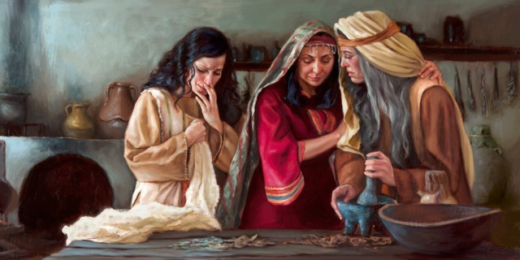
Llorando por la muerte de Jesús

3.3. Los textos paulinos
Suelen ser los que más desconciertan la sensibilidad femenina de los tiempos actuales, por la aparente normativa excesivamente restrictiva que el Apóstol emplea en referencia a las mujeres:
- La cabeza de la mujer es el hombre, no viceversa. (1 Cor. 3. 11)
- Reclama sumisión y respeto al marido, como a Dios. (1 Cor. 11. 10; Ef. 5. 12; Col. 3.18)
- Exige el velo, como señal de dependencia. (1. Cor. 11.6)
- Impone su silencio en las asambleas. (1 Cor. 11. 5 y 14. 34; 1 Tim. 2.11)
- La señala como culpable del pecado original. (1 Tim. 2. 11)
- Rechaza de todo dominio por parte de la mujer sobre el varón. (1 Tim. 2. 12)
Pero sería bueno interpretar esas alusiones, la mayor parte de ellas dirigidas a las desenvuelta y provocativas corintias, a la luz de texto como los que reclaman la igualdad en el débito matrimonial (1 Cor. 7. 2-4), la igualdad ante la santidad (1. Cor. 7. 14), igualdad ante el compromiso matrimonial (1. Cor. 7.11), el derecho al amor tierno del marido (Ef. 5. 25, 31 y 33), el recuerdo de que el Salvador nació de una mujer. (Gal. 4. 4)
El sentido de la mujer en la antropología paulina es tributario de la cultura en la que se mueve. Pero sus valoraciones se hallan muy por encima de los testimonios de autores contemporáneos como pueden ser Cicerón (106-43) en su "Hortensio" o en sus "Tópicos", de Plutarco (46-120) en sus "Vidas paralelas" o, incluso, de Séneca (4 a C-65) en sus "Carta a Lucilo" o en su "Consolación Helvia."
Cuando se habla de la dignidad y de la misión de la mujer según la doctrina y el espíritu de la Iglesia, hay que tener presente el Evangelio, a cuya luz el cristiano ve, examina y juzga todo. La luz de la Revelación cristiana queda patente la postura de los cristianos ante la mujer cristiana.. Esa cultura es muy diferente de otros grupos religiosos.

En las demás religiones
Se diversifican las figuras femeninas. Pero apenas si se hallan nombres propio, al menos de la misma forma que en la Biblia judaica y en los textos específicos de los cristianos
El hinduismo
El hinduismo comenzó hace unos 3,500 años en la India. Hay miles de personajes divinos en el hinduismo, pero sólo unos pocos de ellos son adorados en la realidad. Los hindúes creen que Brahma es el mayor, pero que él no hace nada. Vishnu y Shiva adquieren dimensión femenina uno y masculina otro, aunque no todos asume esa diversificación sexual y las interpretación son numerosas.
Cada hindú nace en uno de varios grupos llamados castas. Algunas castas se consideran más altas y puras que otras. La más alta de la casta sacerdotal. Creen en la 'reencarnación en cuerpo humano o animal. También creen en lago llamado 'karma'. Karma significa que el comportamiento en la vida anterior afecta el lugar de las personas en esta vida y a su comportamiento que condiciona el modo de reencarnación. Si guardan las leyes de su casta, creen que nacerán de nuevo en casta más alta. Creen que finalmente cesarán de vivir como personas para convertirse en parte del dios Brahma. Los renacimientos pueden continuar de manera interminable, ya que los hindúes nunca pueden estar seguros de haber hecho todo correctamente.

El papel de la mujer en el hinduismo se convirtió en firmas cada vez más rígidamente estructuradas y subordinadas al marido. Su deber es producir hijos para contribuir a la riqueza de la familia patriarcal. Durante el periodo clásico del hinduismo, la brecha educativa entre hombres y mujeres se amplió. Como los brahmanes aumentaron su control del hinduismo, las mujeres tenían prohibido montar, tomar los alimentos antes o al lado de sus maridos, no tenían derechos a la herencia, y su suerte se hizo aún más insegura por la poligamia aumentada. Dado que las mujeres fueron excluidas del estudio védico, fueron excluidas de la ida de salvación ("moksha") al no haber podido prepararse para la iluminación.

El comportamiento ideal de una mujer hindú, implicó la exclusión de los aspectos de la religión de los hombres. La mujer hindú es centrarse en su marido, que iba a ser su dios
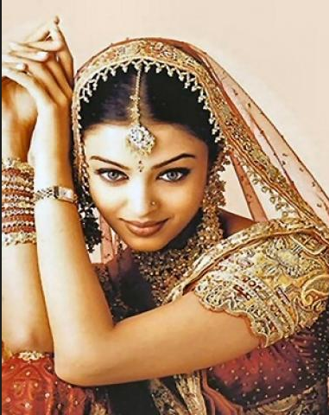
En el budismo
El budismo es una religión monoteísta perteneciente a la familia dérmica y, según la filosofía hindú, de tipo nastika. El budismo ha ido evolucionando en la historia hasta adquirir la gran diversidad actual de escuelas y prácticas.
El budismo se desarrolló a partir de las enseñanzas difundidas por su fundador, Siddartha Gautama, alrededor del siglo V a. C. en el noreste de la India. Inició una rápida expansión hasta llegar a ser la religión predominante en India en el siglo III a. C. En este siglo, el emperador indio Asoka la hace religión oficial de su enorme imperio, mandando embajadas de monjes budistas a todo el mundo conocido entonces. No será hasta el siglo VII cuando iniciará su declive en su tierra de origen, aunque para entonces ya se habría expandido a muchos territorios. En el siglo XIII había llegado a su casi completa desaparición de la India pero se había propagado con éxito por la mayoría del continente asiático.

Al carecer de una deidad suprema pero mostrar a la vez su carácter salvífico y universalista, ha sido descrita también como fenómeno transcultural, filosofía, o método de trasformación. La posición de las mujeres en el budismo Tíbetano podría decirse que es el camino espiritual en el que hay más tolerancia al respecto de los sexos. Dado que en el budismo todo tiene que ver con la mente y lo esencial de las enseñanzas es que todos los seres poseen la naturaleza búdica.

Como seres humanos, los hombres y las mujeres tienen las mismas posibilidades de desarrollarse. No hay diferencias. De hecho, quien reciba y practique las enseñanzas obtiene los mismos resultados. Con todo en los países budistas la mayoría de los maestros son hombres, y hay muy pocas mujeres que se dedican a esta religiosa. Sin embargo, esto no ocurre porque haya una diferencia entre hombres y mujeres en términos de los resultados que pueden obtener. Este hecho está relacionado, de un lado, con las formas sociales imperantes y, de otro, con el karma, que también influye. Y sobre todo se debe al menosprecio de la mujer en las familias y en la sociedad. Es clara la probreza afectiva y material en la que se mueven las mujeres, a pesar de la protección que demandan con insistecia a la Diosa Kali, la de mayor veneración popular
En el islamismo
Según el Corán, Alá da la misma importancia al hombre y a la mujer. Pero, en realidad, la mayoría de países musulmanes hacen una interpretación rigorista y infravalora a la mujer. La influencia de los clérigos ha sido siempre perniciosa en este sentido foemnsando un machsmo cruel y empobrecedor. Discriminan a la mujer y le condiciona la libertad de expresión, pensamiento, acción y forma de vestir. Se les prohíbe reunirse en grupos públicamente. Y se les relega al hogar de forma coactiva.

En los diferentes lugares y países se aplica determinados procedimientos represivos, o por lo menos despectivos, en una interpretación rígida de los textos coránicos, olvidando maliciosamente muchas palabras de Mahoma a favor de la misericordia, del perdón, del amor matrimonial.

Muchos gestos antinaturales llaman la atención en el Islam por su crueldad:
- Las mujeres deben llevar burka en los ámbitos más extremistas. Pero en casi todos se exige a las mujeres llevar hiyab o velo protector.
- Se les prohíbe acciones masculinas, como montar a caballo, guiar vehículos, pasearse a pie por barrios, entrar en un bazar y sentarse en tiendas, de manera especial si van solas.
- Las hijas reciben una parte de la herencia, pero sólo la mitad de lo asignado a los hijos.
- No pueden repudiar al marido, ya que tienen que dar explicaciones los varones de los que dependen. Sólo pueden separarse por maltrato, pero con permiso de los padres o de los hermano mayores.

- Las mujeres con menstruación no pueden entrar en las mezquitas ni orar. Además no pueden leer el Corán. Las niñas que tienen su primera menstruación, son consideradas mujeres adultas, y se les busca marido. Será la familia del varón la que escoja.

- Las esposas deben aceptar a las otras esposas de su marido, ya que el matrimonio islámico es poligámico. Los varones pueden casarse hasta con 4 mujeres, a las que compran con sus bienes y a las que despiden según sus gustos.

- Las mujeres son fuertemente castigadas, incluso con tortura y muerte, por cualquier tipo de relación extramatrimonial, incluso si están divorciadas.

- El domicilio conyugal se convierte en lugar de reclusión y obediencia al marido. La mujer musulmana debe casarse con un musulmán. Es apostasía pretender matrimonio con marido de otra religión

- Los castigos por actos llamados inmorales por los clérigos son exagerados. El adulterio, prostitución y asesinato se castiga con la lapidación; el robo con amputación de una extremidad; beber alcohol con azotes y palizas; las faltas de respeto al marido con fragelacion; el incumplimiento del ayuno en el ramadán con flagelación (latigazos). Su excusa o defensa no tiene valor alguno si no es refrendada por un varón. La acusación de un varón siempre es válida, aunque sea mentirosa o calumniosa. La contumelia (calumnia con ofensa) es práctica habitual

Algunos de los países donde se castiga corporalmente a las mujeres son Arabia Saudita, Pakistán, Nigeria, Iraq, Irán, Malasia, Singapur, etc. Hay otros países como Marruecos, tienen a promover el islamismo más liberal. Hasta hay ámbitos en los que se practica la lapidación, que es la tortura de enterrar a las mujeres condenadas por adulterio, asesinato o prostitución en un pozo, donde se cubren hasta la cabeza y se les apedrea con piedras, ni muy pequeñas ni muy grandes, para alargar la muerte.

En el caso de las violaciones, el testimonio de la mujer violada no tiene ninguna credibilidad; necesita al menos cuatro testigos presenciales del acto y no pueden ser ni familiares ni amigos. Para que una mujer violada no sea condenada a muerte, debe ser violada en presencia de más de cuatro desconocidos y éstos estar dispuestos a declarar a su favor. Si la mujer queda embarazada, el hijo será la prueba del delito de adulterio y la mujer será lapidada en cuanto el bebé pase el período de lactancia.

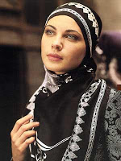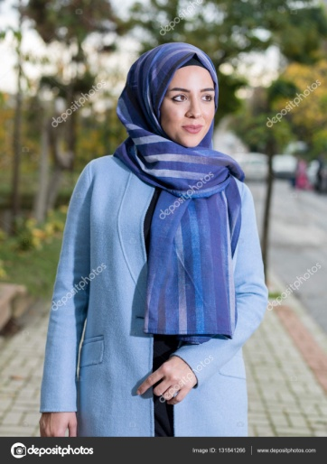
Jóvenes islámicas

La ablación genital femenina se practica en muchas regiones islámicas. Supone la eliminación del clítoris y parte de los labios vulvares para evitar el placer sexual en la mujer, de modo que sean meros objetos pasivos para el varón. Se suele practicar como un rito de iniciación religiosa en edad prematura, en torno a los 3 a 6 años. No tiene ninguna base en el Corán, siendo mera costumbre irracional, sobre todo en zonas rurales y de baja cultura. Las mujeres víctima de este tipo de intervención, sufren dolores cuando mantiene relaciones sexuales o al dar a luz. Esta operación es realizada por comadronas no cualificadas y en condiciones poco higiénicas propensas a la lesión irremediable posterior.

4. Los roles eclesiales femeninos
Hablar de la mujer en la Iglesia como rival o antagonista del varón tiene el riesgo de caer en doble error: o se peca por ingenuidad, al reivindicar lo que resulta indiscutible: que la mujer es exactamente igual al varón en cuanto miembro excelente de la comunidad cristiana o también de la islámica o de la búdica o hinduista.; o bien se tropieza en la trampa del falso feminismo que, a fuerza de reivindicar igualdades, promociona inconscientemente dependencias agresivas e inferioridades profesionales. Acontece en el cristianismo, pero también en las otras culturas religiosas.
Es innegable que, en etapas culturales y sociológicas antiguas, la mujer no ha gozado de igualdad de trato, de consideración y de respeto. Considerada frágil por naturaleza en las culturas eminentemente masculinizadas por las guerras, las leyes de la familia, las tradiciones grecolatinas o por las creencias judeo-orientales, ha tenido que soportar situaciones humillantes de inferioridad jurídica, de insignificancia social y de pobreza cultural.
En muchos ambientes mahometanos se las niega el acceso a la cultura (escolarización, capacitación profesional, etc). En ambientes orientales molesta que las mujeres de clases inferiores asciendan al saber, a la mejora social y al trabajo profesional extrafamiliar
En la misma Iglesia cristiana se ha considerado durante siglos a la mujer con criterios de dependencia masculina en los mismos niveles religiosos y pastorales, sacramentales o litúrgicos. No debe extrañar esa situación, ya que lo mismo acontecía con otros factores que no eran el sexo: con la raza y el color de la piel, con la ascendencia racial, con la procedencia familiar o el nivel económico, con el mismo lugar de nacimiento.
En los tiempos actuales se tiende y se consigue el total reconocimiento de la dignidad y de la igualdad de la mujer en la sociedad eclesial cristiana. En consecuencia también en la Iglesia se produce una renovación de actitudes y se lamentan las tradiciones discriminadoras de tiempos pasados. Pueden quedar reminiscencias en las actitudes de resistencia de los tiempos pasados, pero en los planteamientos ideológicos difícilmente pueden ser justificables discriminación por el sexo
Otra cosa es que se discrepe a la hora de entender, de adaptarse y de asimilar las diferencias que la naturaleza ha establecido: las naturales funciones maternas de la mujer, la originalidad afectiva y espiritual, los roles eclesiales en la comunidad creyente, en su dimensión samaritana, en su vertiente litúrgica y sacramental, en sus deberes diaconales, misioneros y evangelizadores.
Estudiar la identidad de la mujer y de su vocación en el contexto de la Iglesia es uno de los deberes, como lo es acomodarse con prudencia a los reclamos de cada cultura y a los lenguajes sociales, en cuanto ellos sean compatibles con la libertad, la dignidad y la justicia. Lo importante es cumplir en la Iglesia con la misión que Jesús la asignó, no discutir derechos o prioridades.
La dedicación de la mujer a los trabajos y ministerios que le son propios constituirá siempre un medio insuperable y eficaz para cumplir semejante misión. Lo mismo que se dice esto en clave de cultura cristiana, se puede y debe decir en referencia a las demás religiones. La antropología moderna postula la superación de tradiciones discriminadoras asociadas a las creencias y a las actividades del pasado, de modo que ninguna superstición ni prejuicio religioso puede justificar la infravaloración femenina en ninguno casos.
No verlo así y postular otros comportamientos antihumanos es ignorar el principio natural de que la dignidad del ser humano está en su carácter de persona libre y no en su raza, sexo, cultura y situación económica. La discriminación sexual, por desgracia frecuente todavía hoy, es antinatural y ofensiva.
5. Tipología de la mujer.
Para entender a fondo la realidad femenina hay que acudir más a la antropología que a las doctrinas religiosas, lo mismo que para hablar de enfermedades hay que apoyarse más en la medicina que en las inspiraciones o justificaciones religiosas. Por eso más que hablar de la mujer en general, como género o especie, es preferible hablar de cada mujer concreta, como persona y como hija de Dios. Hay que situarse en la sociedad en la que se vive (sociología) y en las actitudes de cada persona (psicología) antes que en argumentos superficiales.
Las diversas figuras femeninas en la sociedad y en las diversas religiones sugieren reflexión, comprensión, en ocasiones admiración y algunas veces compasión. Hay situaciones femeninas que rozan el heroísmo, como son las madres en el cuidado de sus hijos. Y hay que ser muy rigurosos con los diversos sistemas de explotación de la mujer
5.1. La mujer esposa y madre

Por naturaleza la dignidad femenina llega a su cumbre en la maternidad: en la corporal dando vida a nuevas personas llamadas a la vida sobrenatural; o en la moral y espiritual dedicando su tiempo y su persona el servicio de otros que la necesiten. La maternidad corporal reclama la conyugalidad y por lo tanto la dignidad matrimonial.

En el corazón de todo hombre quedan siempre los recuerdos y los ecos de la maternidad, no sólo como protección recibida en los años infantiles, sino como fundamento de valores insuperables: amor, generosidad, desprendimiento, fortaleza y, en ocasiones, heroísmo.
Es la señal de que en cada madre hay una llamada divina que, cuando se cumple con nobleza y elegancia, queda latiendo en las personas que se han beneficiado de ella.

Lo mismo se puede decir del padre. Pero los ecos femeninos revisten cierta modalidad inexplicable que sólo cuando no existen por carencias maternas infantiles se valoran adecuadamente.
Cualquier movimiento que reclame, so pretexto de libertad y autonomía, la destrucción de esos ideales, atrofia las excelencias femeninas en aquello que tienen de más bello y excelente.

5.2. La mujer trabajadora.

Especial demanda de atención ha tenido en la Iglesia la situación del a mujer trabajadora, que ha debido luchar por situarse en la sociedad, con frecuentes dificultades, incluso superiores a las experimentadas por el varón.

A veces la mujer ha debido compatibilizar los trabajos del hogar, generalmente poco reconocidos y agradecidos, con los exteriores. Si el corazón y la mente están corrompidos por estructuras burguesas y explotadoras, la mujer trabajadora se considera sin la dignidad que se merece como persona.

Las trabajadoras de fábrica, de oficina o de talleres, las asistentas domésticas de hogares más pudientes, las campesinas menos consideradas por culturas poco sensibles al Evangelio de Jesús, merecen respeto, apoyo, redención y atención especial.

Ellas son imágenes vivas de la Iglesia, hogar y comunidad de los creyentes, que se afana por llevar la vida y la luz a todos sus miembros. Y por eso requieren cierta preferencia en sus atenciones pastorales.

5.3 La mujer emigrante

Es la que se desplaza de su ambiente y de su familia en busca de mejores condiciones de vida, por necesidades vitales o por afanes de progreso. Todos los peregrinos de la vida, que abandonan su plataforma de nacimiento y buscan cambios en sus posibilidades de vida, de trabajo o de mejor, merecen respeto, ayuda y la debida orientación para que no perezcan en las quimeras y para que no se hundan con las utopías.

Pero cuando se trata de mujeres, se requiere un trato especial y una compresión adecuada a su procedencia y a su destino y sobre todo a su situación de riesgo o a las condiciones del ambiente en el que va a moverse. Esto se hace de dos formas: protegiendo a la potencial víctima de la explotación. Y segundo aumentando la represión de los explotadores al máximo, de modo que tiranos, proxenetas, patronos crueles, explotadores profesionales, deben ser tratados con todo el rigor social y siempre con todas las exigencias de las legislaciones protectoras que todos los países justos deben poseer

Por desgracia en los tiempos actuales son millones los seres humanos que deben lanzarse a aventura de desplazamiento con sus riesgos y fatigas agotadoras.
Son grandes las redes de explotadores que usan los abusos a los débiles como negocio indigno y con frecuencia delictivo al máximo. Si los varones corren riesgo de esa explotación cuando carecen de las defensas sociales suficientes, las mujeres se enfrentan a un riesgo suplementario que es precisamente su sexo que genera en los crueles promotores las tentaciones de cruel abuso y de cobarde engaño de las posibles víctimas de sus artimañas inconfesables.

Es preciso que la mujer peregrina sea protegida por los países de origen y por lo países de destino. No es sólo labor de la justicia, sino que lo es de la delicadeza, de la solidaridad y de grandeza ética de todos los que intervienen en su ayuda. La ayuda estará en la protección directa de las víctima, pero también en la presión y escarmiento de los explotadores y de las mafias que los coordinan

5.4. La mujer dolorida
La mujer que ha sido engañada y abandonada, la viuda o la huérfana, la que ha carecido de hogar sano, la que actúa con ignorancia invencible, la que ha tenido que trabajar desde la infancia como esclava y no ha hallado en su camino oportunidades de cultura ni promoción, por prejuicios sociales o por carencias familiares, es la que más merece una singular comprensión y apoyo.

Tiene derecho a ello como persona y como víctima. La sociedad humana en cualquier lugar y a cualquier nivel debe tener esta situación como objetivo prioritario. Todos los seres humanos son dignos de compasión cuando las pruebas de la vida les atormentan, cuando la enfermedad llega, cuando la soledad destroza las ilusiones y los proyectos gestados en la infancia. Pero cuando el sufrimiento hiere la sensibilidad femenina parece que hay un factor que agrava el dolor y cuando el riesgo incrementa el sufrimiento y la desprotección.

Hoy en la sociedad está cubriendo esa obligación humana y humanitaria el meritorio ejército de voluntario que actúan en las más diversas ONGs que actúan en los países más frágiles en sus deberes sociales, tantas veces olvidados, a pesar de las firmas en convenciones y en la gestación de textos que recuerdan o sistematizan las obligaciones internacionales. Pero es la intervención de los Estados y de los poderes públicos lo que falla y cuyos efectos son vergonzosamente inaceptables y engañosos

Por parte de las Iglesias, de la cristiana y del as demás, se precisa tal vez la prioridad en las atenciones y en las ayudas, sobre todo si la situación de las mujeres y de los niños es resultado de injusticias estructurales en sus países de origen que tanto perjudican a las personas más necesitadas.

5.4. La mujer explotada

No menos atención se debe prestar a la mujer marginada o sometida a vejámenes y explotaciones esclavizadoras. Son muchas las que se encuentran en el camino de la vida, en condición triste y desastrosa, sin culpa, pero con destrozo de su dignidad y de su felicidad. Son hirientes las mujeres engañadas, las estadísticas de las que son arrojadas con violencia y engaño a los prostíbulos de todos los países cultos y ricos, y explotadas por crueles proxenetas, las que deben aceptar trabajos indignos de los que no puede librarse, las sufren la enfermedad sin posibilidad de remedios.
Quien no es capaz de sentir angustia ante una pobre mujer drogada, manipulada, desdpreciada…n no es persona humana, sino animal carnívoro indigno de vivir en la sociedad humana. Quien no se conmueve ante el vacío atroz y con frecuencia involuntario que hay bajo la mirada de una drogadicta incapaz de redimirse, quien nos siente pena inmensa ante la que ha renunciado a su feminidad, carece de algo esencial al ser humano. Carece de corazón ante Dios y ante los hombres. Es un ser ruin.

Jamás podrá entender lo que supere los sentidos ante un cuerpo femenino o lo que esté por encima de la tierra o de los intereses egoístas. Y su delito será mayor si ocupa cargos públicos, si cuenta con resortes y posibilidad de actuación y se inhibe por egoísmo o por crueldad.

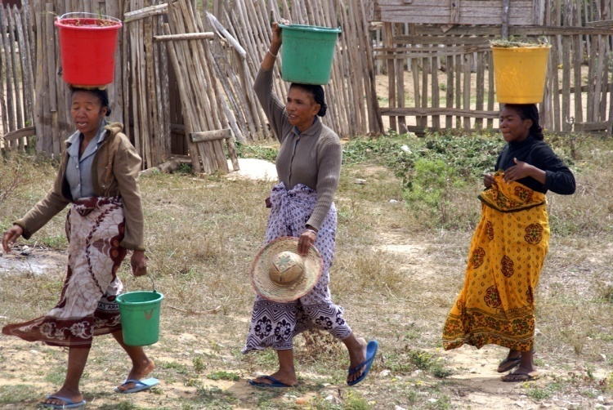

5.5. La mujer consagrada y solidaria

También merece una consideración especial la mujer que es capaz de responder a una llamada de solidaridad como acontece en tanas mujeres voluntarias en diversos movimiento y organismo que se consagran a la ayuda de los necesitados o de los marginados.

Entre ellas cabe citar a las que, en el cristianismo o en otras religiones, pertenecen a los múltiples grupos religiosos que tienen por misión el servicio a los “hermanos" humanos, niños, ancianos o enfermos: en hospitales, en escuelas, en asilos, en orfanatos, etc. Esa dedicación a una labor superior por amor a Dios y a los hombres, también existe en las demás confesiones religiosa, pero probablemente no son tan abundantes e históricamente tan importantes como ha acontecido en los ámbitos cristianos.

La Iglesia ha sido siempre testigo admirado y admirable de las legiones de mujeres integradas en movimientos, asociaciones y grupos apostólicos de diverso signo que ha hecho posible el testimonio del amor fraterno como primer signo de su presencia en el mundo.

Más que los varones, ellas han estado y están dispuestas a formar comunidades de servicio para atender a huérfanos y ancianos, a enfermos y a emigrantes, a desamparados y a delincuentes. La dedicación femenina a las diversas formas de apostolado es una de las gracias divinas al mundo.

6 FEMINISMO
Estudiar la identidad de la mujer en cuanto persona y el significado peculiar de su vocación humana en la sociedad, o espiritual y religiosa en las diversas iglesias o creencias, es uno de los deberes de los gobiernos y de cuantos ejercen el poder en los pueblos y en las comunidades. En los tiempos recientes se han multiplicado los movimientos defensivos de la dignidad de la mujer con determinadas asociaciones y movimientos inspirados en la fuerza que se puede ejercer en grupo, que es superior a lo que puede conseguirse con actuaciones individuales.
A esas asociaciones se suele aplicar el término de "verdadero feminismo" en cuanto supone compartir en la sociedad objetivos, actuaciones y proyector de mejora vital. Y eso es mejor que hacer manifestaciones con carteles o provocar a los ciudadanos con desnudos. O acaso, si se quiere precisar, con pretensiones de formar la conciencia a todos los seres humanos de que las discriminaciones con respecto a las mujeres son inmorales e injustas si se actúa con inteligencia sin temor a las tradiciones y a las normativas sociales. El verdadero feminismo es el que se apoya en la verdad, no en el ruido. Si consigue con tac to , con profundidad y con limpieza
El tacto paciente en las actuaciones eliminará susceptibilidades y desconfianzas por la discriminación injusta a la que a veces ha sido sometida la mujer en la familia, en el trabajo, en la calle, en la sociedad.
La profundidad conllevará la claridad y la efectividad de objetivos, de recursos que se pueden emplear y de programas que orientan las diversas actuaciones posibles para promover la justicia y la solidaridad entre los hombres.
La limpieza ideológica hará transparente la identidad tanto en el orden personal como en el colectivo de cuantos trabajen por la igualdad y la libertad de las mujeres como personas y como ciudadanas.

Además, en el orden social y en el ámbito de las diversas creencias religiosas, se precisan determinadas revisiones que hagan olvidar perjudiciales actitudes reivindicativas, que han hecho con frecuencia de la acción femenina una carrera de obstáculos, cuando la tarea social y altruista "no admite distinción entre judío o gentil, entre circunciso o incircunciso, entre esclavos o libres, pues es Cristo el mismo para todos", según dice San Pablo (Col. 3.11) Porque conocer, respetar, aceptar y acomodarse a la mujer es un honor, más que un deber, en una sociedad ordenada y de calidad humana elevada.
En el orden educativo, la mujer, como receptora del mensaje humano: cultura, derecho, arte, solidaridad, trabajo, ... en poco se diferencia de lo que el varón debe reclamar: ideas, actitudes, sentimientos y sobre todo, igualdad de trato y de oportunidades. Porque, en cuanto agente responsable de su propia vida, la mujer debe no mendigar la igualdad, sino exigirla. La dignidad como persona es un derecho natural no una norma artificial.
6.1. Identidad de la mujer
El texto bíblico del Génesis entre los cristianos que relata la creación de la mujer (Gn. 2. 21-25) y diversas alusiones en los Vedas o en el Corán, no son referencias únicas, ni materiales ni formales, del pensamiento digno entre los hombres sobre lo que significa la mujer. Han sido manantiales, a veces mal interpretados, y fuentes de insuficientes criterios de actuación al haberse redactado hace muchos siglos y en el contexto de culturas orientales discriminadoras del sexo femenino. Pero son inválidas para los tiempos actuales.
Lo que se debe hacer es actualizar los criterios a la luz de la naturaleza y no de la historia. La comprensión de los derechos de la mujer requieren otro tipo de planteamientos y comprensión, así como otro estilo de lenguaje que supere ideas de dependencia respecto del varón o actitudes de protección o de singularidad en el orden ético, estético, místico o eclesial.
Se aprovechó a veces para justificar la sumisión femenina en voluntad de Dios, o de los dioses. Pero debe entenderse como declaración de igualdad y no de subordinación lo que el Genesis dice: Adán no halló nadie semejante a él entre los animales de la tierra a los que puso nombre el hombre. El Señor Dios tomó la decisión de hacerle una compañía de su misma naturaleza. Por eso no tomó barro de la tierra, sino el mismo cuerpo de Adán por él formado: "Y de la costilla que de Adán tomara, formó el Señor Dios a la mujer". La metáfora queda clara. En la creación de su compañera, Adán reconoció "ser hueso de sus hueso y carne de su carne; varona será llamada, pues del varón ha sido tomada." (Gn. 2. 23) Y sin embargo dos milenios se ha interpretado el dato como justificación de la inferioridad femenina, como de la muerte, del trabajo, del dolor, de la concupiscencia y otras cosas más. Y no ha sido solo el ámbito cristiano, sino el islámico, otros más posteriores.

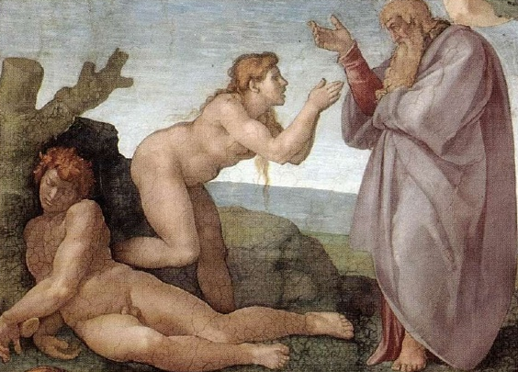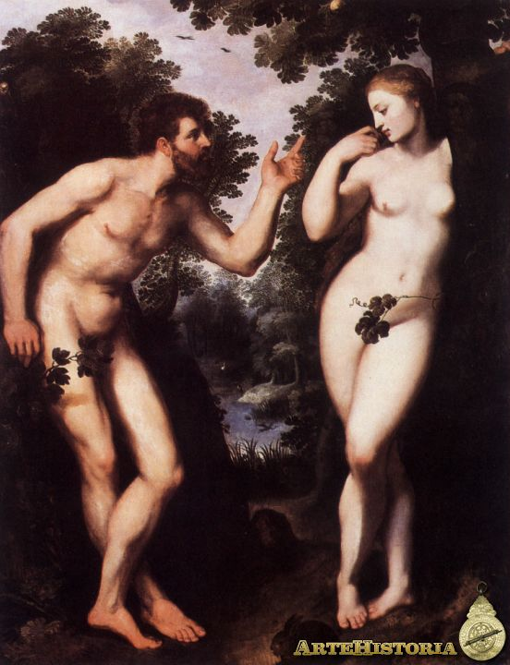
Miguel Angel 1510 Sixtina y P.P Rubens
Interpretado a la luz del contexto cultural, la mujer se manifiesta hecha del varón, no viceversa, lo que se equipara a dependencia. Pero, iluminado el texto a la luz de toda la Biblias y de la exégesis que siempre la Iglesia cristiana ha hecho de los textos escriturarios, la originalidad, la dignidad y la grandeza de la mujer adquieren otra dimensión.
Por otra parte, el origen divino y el carácter de criatura hacen a la mujer un producto divino singular. Se presenta en la categoría de "imagen y semejanza de Dios". Por eso es colocada en el mismo Paraíso que Adán, para que "se multipliquen y llenen la tierra".
Incluso, es interesante consignar cómo la prueba a que son sometidos ambos es equivalente, pues se cuenta con su inteligencia y con su libertad. Si bien la serpiente, el más astuto de cuantos animales hizo el Señor Dios, fue a la mujer a quien se dirigió para insinuar la rebelión, la acción rebelde corresponde a los dos por igual. Adán fue inducido por Eva hacia el pecado, no viceversa, del mismo modo que la mujer fue inducida por la serpiente.
Lo que importa en el hecho es el pecado con un responsabilidad igual, no el hecho en si mismo. Y el castigo es para los dos, no para el “cabeza de familia” El castigo es diferente, pero para los dos es castigo. A Adán se le impone el trabajo ingrato como pena; a la mujer se le da las incomodidades de la gestación y el ardor hacia el marido, que la dominará, como signo del castigo. El castigo es idéntico en esencia para los dos, aunque en la forma se diferencie según la peculiaridad de cada sexo. Se armoniza hábilmente la igualdad con las diferencias. Este debe ser el cauce de todo feminismo, sea cristiano, islámico, judaico o de otro tipo
6.2. Misión de la mujer
El sentido y la vocación específica de la mujer en la sociedad ha ido variando a lo largo de los siglos y en función de las culturas de donde proceden los documentos y las tradiciones. En la Iglesia, en la sinagoga, en la mezquita los planteamientos no han sido siempre iguales. La Iglesia cristiana ha ido más deprisa, sobre todo en comparación con el mundo islámico. Asume mejor el movimiento feminista que los servidores de Mahoma, que precisarán un par de siglo para ponerse al día y reconocer la dignidad de la mujer y para superar las discriminaciones raciales, sociales, económicas, culturales, etc, que han sido las predominantes en su historia en otras épocas y siguen en la actualidad
Hacía ellos sería preciso orientar el feminismo en la medida de lo posible de modo que el Corán, igual que los cristianos han hecho con el Evangelio, lo entienda en su realidad metahistórica y suprageográfica.
Es bueno recordar que el mensaje asociado a las creencias religiosas no es una abstracción, sino que tiene una dimensión personal, vital, concreta de acuerdo ante todo con la naturaleza más que con las creencias. A veces, más que hablar de la mujer en general, tenemos que aprender a hablar de cada mujer que actúa, que vive una vida cercana, que se realiza como persona creyente.
El derecho de igualdad ha de llevar a la mujer, superando ya formas sociales arcaicas y rechazables, a sentirse interpelada por el amor fraterno y la verdad objetiva que se ilumina en cada cultura con la dignidad del ser humano, inteligente, racional, libre y progresivo. En el ambiente en el que desarrolla su vida y su acción es donde debe prender su acción. Es donde debe moverse el movimiento del feminismo, superando los resortes políticos pasajeros o los intereses grupales sectoriales. En los diversos campos en donde centra su atención es en donde hallara la fuente de inspiración
- El trabajo, por ejemplo, debe ser para la mujer una forma de ser persona y no una plataforma para independizarse, ya que en el amor a la vida lo que vale no es la independencia sin más, sino la entrega a los demás: es lo que realiza y lo que satisface. El trabajo es una plataforma de creatividad y por ello hay que reclamar libertad en la elección, sinceridad al reconocer la vocación personal, equidad en las formas y en las exigencias.
- Lo mismo se puede decir en la cultura. Cada persona tiene derecho a cultivarse en lo que su conciencia y su inteligencia consideran como preferente. No es la imitación de los demás lo que importa, sino lo que el propio impulso. La rivalidad, la envidia, la imitación nos son buenos impulso. La admiración, la generosidad, la colaboración son buenos soportes cuando la hora de las elecciones llega.
- Algo parecido se podrá decir de todos los demás aspectos de la vida humana: aspectos de política, de economía, de arte, de ciencia y de técnica; e incluso de diversión, de descanso y de amistades y de intercomunicaciones. La mujer entra en estos campos para servir y apoyar, no para reivindicar. Hacerlo como revancha es el peligro de los reprimidos. Exigirlo como derecho de las personas es orientar su acción correctamente.
- Y algo similar acontece con la sexualidad, en cuyo terreno hay que revisar los roles genitales que tantas veces han condicionado las valoraciones globales de la persona. Ni la función masculina conduce a tomar el protagonismo reproductor ni la labor femenina se define por la pasiva receptividad de los estímulos.
Como consecuencia, se renovarán también los planteamientos tradicionales de la maternidad "matrimonial" (matris - munium, oficio de madre) y de la paternidad patrimonial (patris- munium) que desde luego no coinciden con las exigencias naturales ni con las demandas culturales modernas. El cumplimiento de la ley del Creador de la naturaleza de crecer y multiplicarse, que es equivalente a diseñar el proyecto reproductor. Por lo tanto en la misión hermosa de fecundar, se debe superar la tradicional visión de pasividad femenina y de la actividad impulsiva masculina.
No sólo los dos sexos tienen igual derecho al bello placer de la vida sexual, sino que el proceso posterior a la gestación, que es la educación y la animación del a prole, debe entenderse como equivalente desafío de la plena igual de la mujer con respecto al varón, de la madre que gesta y da a luz y del padre que actúa con plena solidaridad y colaboración en todos los momentos de la producción de una o de varias vidas humanas masculinas o femeninas.

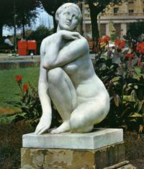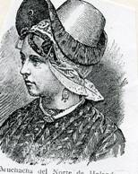
6.3 Superar las etapas históricas
El feminismo es el movimiento en favor de la igualdad de derechos y de oportunidades entre hombres y mujeres. Históricamente comenzó con la Revolución francesa de 1879 en Europa y con la proclamación de los Derechos del Hombre en 1792. En América se considera su nacimiento en la publicación de la obra “Una reivindicación de los derechos de la mujer” (1792), de Mary Wollstonecraft.
La aparición del proletariado y la incorporación de la mujer como mano de obra barata suscitaron diversas reacciones en terrenos políticos, jurídicos y económicos. Al extenderse el derecho de voto a la mujer, la demagogia arrastró a muchas organizaciones a contar con los colectivos femeninos y alentó la organización de grupos, acciones y programas singularmente femeninos.
El movimiento feminista moderno ha seguido diversos caminos, desde el demagógico de políticos hasta el ideológico de pensadoras originales como el reflejado en el libro "El segundo sexo" (1949) de Simone de Beauvoir. Pero ha llegado el momento de una visión del feminismo en el mundo. No basta la reivindicación laboral y la rentabilidad salarial. Hay que aspirar a mucho más. Hay que aspirar a educar a todos los habitantes del orbe en clave de igualdad. Las primera deben ser las mismas mujeres que debe superar cualquier complejo de infravaloración. Después serán las familias. Y habrá que recorrer el camino ingrato de los políticos, ya que el de los poetas y el de los novelistas es más asequible. Todos deben entrar en el esquema del a igualdad, como entraron en el de la estatura o en el tipo de vivienda. Todos los altos y bajo, se consideran iguales.
En el terreno religioso, y en los ámbitos cristianos, los movimientos feministas han tenido también su especial resonancia, sobre todo en ambientes no católicos. La segunda parte del siglo XX se ha mostrado especialmente sensible y activa ante el feminismo en los campos eclesiales. Se ha ido desde las reivindicaciones eclesiales justas, como una recta exégesis de textos bíblicos claramente formulados en culturas pretéritas discriminadoras, hasta ideales litúrgicos, éticos o doctrinales de dudosa oportunidad histórica (sacerdocio femenino, revolución sexual femenina, democratización eclesial, jerarquía femenina proporcional).
Y se han recorrido otros caminos en la política, en la economía y hasta en las costumbres familiares, en donde se terminó ya la profesión de "sus labores" en la mayor parte de los ambientes de occidente. Hay que aspirar a la igualdad como la cosa más natural del mundo, de modo que no sean necesarias recursos, protestas o legislaciones de exijan igualdad numérica en los partidos políticos, en los sindicatos, en las fábricas o en las oficinas. Esas normas tienen latente el complejo de la discriminación. Hay que aspirar a más normalidad.
En ocasiones se ha incurrido en terrenos de la mitología terminológica (maternidad biológica compartida) o incluso en la estupidez (versiones literarias asexuales del textos en donde si disputa sobre términos terminados en os o en as...) que se usa como reivindicación y no como expresión
El feminismo sociológico niega la inevitabilidad de la superioridad del varón sobre la mujer tanto en el ámbito profesional como en el personal. Rechaza la dominación masculina sin más. El feminismo más inteligente y menos periodístico se sitúa en el campo de la justicia social y reclama el final de cualquier discriminación que no responda a las leyes de la naturaleza. Lo hace por las mismas razones que se opone a las discriminaciones raciales, a las económicas o a las profesionales.
Gracias al feminismo conveniente, disc reto, inteligente y sereno la sociedad ha tomado cada vez más conciencia de determinadas situaciones de injusticia y se sensibiliza ante los programas de mayor respeto y equidad en las costumbres, en las leyes, en los trabajos y en las funciones sociales.
Sobre todo su mejor logro ha sido en el terreno de lo educativo, haciendo a las nuevas generaciones más propensas a la equiparación de los sexos, al no hallarse supeditadas a segregaciones trasnochadas o a prejuicios injustificados. El problema no es el camino a seguir, sino que las diversas culturas del mundo se abran a esos caminos.
